**Ενότητα 3 Η έκρηξη και η εξέλιξη της γαλλικής επανάστασης ( 1789 – 1794)**

**1.Ποια ήταν η κοινωνική κατάσταση στη Γαλλία πριν τη Γαλλική Επανάσταση; (σ.16 1η παρ. «Η γαλλική …οι εργάτες»)**

**Γαλλική κοινωνία του 18ου αι.= παλαιό καθεστώς (3 τάξεις)**

1) κλήρος = 0,5 % του πληθυσμού προνόμια

2) ευγενείς = 1,5% του πληθυσμού (χωρίς φορολογία)

3) Τρίτη τάξη = 98% του πληθυσμού

[ =αστική τάξη( το ανώτερο στρώμα της Τρίτης τάξης), αγρότες , εργάτες]

**2. Ποιες ήταν οι αιτίες δυσαρέσκειας της Τρίτης τάξης; (σ.16 1η παρ. « Ο κλήρος…αποθηκών»)**

- βαριά φορολογία

- πείνα ( φοβερός χειμώνας του 1788-89)

- η αστική τάξη, αν και ισχυρή οικονομικά, δεν είχε δικαίωμα στη λήψη πολιτικών αποφάσεων

**Η ΠΡΩΤΗ ΦΑΣΗ ΤΗΣ ΓΑΛΛΙΚΗΣ ΕΠΑΝΑΣΤΑΣΗΣ ( Μάιος 1789 – Αύγουστος 1792 )**

***3.* Πώς δημιουργήθηκε η Συντακτική συνέλευση; *(σ.16 « Η κατάσταση…αποθηκών»)***

-Έπειτα από πίεση, ο **βασιλιάς Λουδοβίκος ΙΣΤ**΄ συγκάλεσε συνέλευση των τάξεων

αλλά αντί για καλύτερες μεταρρυθμίσεις επέβαλε νέους φόρους

🡪 Η Τρίτη Τάξη, με το επιχείρημα ότι αποτελεί το 98% του πληθυσμού και εκπροσωπεί σχεδόν όλο το γαλλικό λαό, συγκεντρώθηκε στην Αίθουσα του Σφαιριστηρίου

και, παρά τις αντιρρήσεις του βασιλιά, ορκίστηκε ( Όρκος του Σφαιριστηρίου) να μη βγει από εκεί μέχρι να δώσει Σύνταγμα. Γι ’αυτό ονομάστηκε **Συντακτική.**

**Τα ρεύματα της Συντακτικής Συνέλευσης*):(σ.17 «Παράλληλα…αμερικανικό»)***

Σε αυτήν υπήρχαν 3 πολιτικά ρεύματα, ανάλογα με τις θέσεις όπου κάθονταν:

- δεξιά = δεν επιθυμούσε άλλες μεταβολές του παλαιού καθεστώτος

- κέντρο = διατήρηση μοναρχίας αλλά με πολιτική συμμετοχή ευγενών και αστικής τάξης

- αριστερά = πολίτευμα σαν το αμερικάνικο ( αβασίλευτη δημοκρατία+ διάκριση εξουσιών)

**Ενέργειες της Συντακτικής Συνέλευσης: *:(σ.17 «Σε αυτό το κλίμα…επαναστατημένο λαό»)***

α) κατάργησε τα προνόμια κλήρου-ευγενών

β) **ψήφισε τη Διακήρυξη των δικαιωμάτων του Ανθρώπου και του Πολίτη( 26 Αυγούστου 1789) βασισμένη στις αρχές του Διαφωτισμού**.

**4. Ποιες ήταν οι σπουδαιότερες ενέργειες του λαού τα 2 πρώτα χρόνια της Γαλλικής επανάστασης (1789-1790); *(σ. 16 « Η υποχώρηση…επαναστατούσαν» - σ.17 « …κατάληψη των ανακτόρων…λαό» και «Ένα από τα αποτελέσματα…πολλαπλασιάστηκε»*** )

🡪 Ο βασιλιάς φάνηκε να υποχωρεί αλλά συγκέντρωνε κρυφά στρατό, για να αντεπιτεθεί. Μαθαίνοντάς το, ο λαός αντέδρασε και:

α) **κατέλαβε τις φυλακές της Βαστίλης ( στις 14 Ιουλίου 1789 )** **(εθνική εορτή των Γάλλων)** και τα ανάκτορα των Βερσαλλιών.

β) πραγματοποίησε εξεγέρσεις στην ύπαιθρο

γ) εξέδιδε πολιτικά φυλλάδια και εφημερίδες , για να διαδώσει τις νέες ιδέες του Διαφωτισμού.

στ) οργανώθηκε σε **Λέσχες (= πολιτικές οργανώσεις έξω από τη Συντακτική Συνέλευση )** με ισχυρότερες τους **Ιακωβίνου**ς και τους **Κορδελιέρους**.

**5. Τι όριζε το πρώτο γαλλικό Σύνταγμα του 1791; *(σ.17 «Η Συντακτική…ανεξάρτητη»)***

Το **1791** ψηφίστηκε, τελικά, **το πρώτο Σύνταγμα της Γαλλία**ς που όριζε:

* ως πολίτευμα τη συνταγματική μοναρχία
* ως νομοθετική εξουσία = τη **Νομοθετική Συνέλευση (Βουλή)** (όπου, όμως, δικαίωμα ψήφου είχαν μόνο όσοι είχαν περιουσία και πλήρωναν φόρους), δηλαδή οι αστοί
* ως εκτελεστική εξουσία = το βασιλιά .+ 6 υπουργούς
* και δικαστική εξουσία= ανεξάρτητη ( αφού αφαιρέθηκε από το βασιλιά)

**6. Ποιες άλλες ενέργειες πραγματοποίησαν οι Γάλλοι επαναστάτες την περίοδο 1791-Αύγουστο 1792;**

***( σ. 17 « Παράλληλα, τα σοβαρά…σ.18 την πατρίδα σε κίνδυνο»)***

Επίσης : α) το κράτος πήρε την περιουσία του κλήρου για να εκδώσει χαρτονόμισμα

β) απαγορεύτηκαν οι συντεχνίες και οι απεργίες

γ) η Βουλή ελεγχόταν από τους **μετριοπαθείς Γιρονδίνους**, όμως οι πιο **ριζοσπάστες sans – culottes (= αβράκωτοι) ζητούσαν την πτώση του βασιλιά.** Γι’ αυτό ο βασιλιάς προσπάθησε να διαφύγει εκτός Γαλλίας( χωρίς επιτυχία) και ζήτησε τη συμμαχία Αυστρίας και Πρωσίας για να καταπνίξει την επανάσταση.

🡪 Τότε **(1792)** , **η Νομοθετική Συνέλευση** που προέκυψε από τις εκλογές του Σεπτεμβρίου 1791 και ελεγχόταν από τους **Γιρονδίνους** : ***(γλωσσάριο)***

i) **κήρυξε τον πόλεμο ενάντια στην Αυστρία και Πρωσία**,

ii) έθεσε σε περιορισμό το βασιλιά και

iii) ανέθεσε την εκτελεστική εξουσία σε ένα συμβούλιο με

επικεφαλής **τον Δαντόν**, ενώ

iv) θέσπισε **για πρώτη φορά καθολική ψηφοφορία**

**(= πολιτικά δικαιώματα+ ψήφος για όλους τους πολίτες)** και

v) δήμευσε τις περιουσίες των πλουσίων.

**Η ΔΕΥΤΕΡΗ ΦΑΣΗ ΤΗΣ ΓΑΛΛΙΚΗΣ ΕΠΑΝΑΣΤΑΣΗΣ(Σεπτέμβριος 1792 – Ιούλιος 1794)**

**7. Ποια σημαντικά γεγονότα έγιναν στη β΄φάση της γαλλικής επανάστασης,το:**

**1792; *(σ. 18 – 19 )***

- **νίκη της Γαλλίας κατά των Πρώσων στο Βαλμί** 🡪σωτηρία της επανάστασης

- εκλογή νέας Συνέλευσης , της **Συμβατικής** με δύο ρεύματα 🡪**Ορεινοί** (πιο ακραίοι, με τη

βοήθεια και των Ιακωβίνων) (***γλωσσάριο)***

🡪**Γιρονδίνοι** (πιο μετριοπαθείς)

**- ΚΑΤΑΡΓΗΣΗ ΤΗΣ ΜΟΝΑΡΧΙΑΣ (21 Σεπτεμβρίου 1792)= για 1η φορά στην Ευρώπη καθιερώνεται η αβασίλευτη δημοκρατία**

**1793;**

- ο βασιλιάς και η βασίλισσα **αποκεφαλίζονται**

- στο εξωτερικό, ο πόλεμος συνεχίζεται και **πολλά ευρωπαϊκά κράτη στρέφονται κατά της Γαλλίας**

- στο εσωτερικό, **επιδεινώνεται η οικονομική κατάσταση των ασθενέστερων στρωμάτων**

**🡺 ξεσπούν αντεπαναστατικές εξεγέρσεις**

🡪 **οι Ορεινοί ιδρύουν** την Επιτροπή Δημόσιας Σωτηρίας., την Επιτροπή Γενικής Ασφάλειας και **επαναστατικά δικαστήρια, με στόχο την καταστολή των εξεγέρσεων**

🡪 όταν οι μετριοπαθείς Γιρονδίνοι αντιδρούν, οι Ορεινοί τους συλλαμβάνουν και στη θέση τους τοποθετούν μία **νέα επαναστατική κυβέρνηση, με επικεφαλής το Ροβεσπιέρο** ,η οποία:

α) αντικαθιστά τη χριστιανική λατρεία με τη **λατρεία του Ανώτατου Όντος**

β) καθιερώνει **νέο ημερολόγιο** με νέα ονόματα μηνών.

γ) εκτελεί ως ύποπτους για αντεπανάσταση **40.000** ανθρώπους.

**Γι΄αυτό και η περίοδος της διακυβέρνησης του Ροβεσπιέρου έμεινε γνωστή ως περίοδος της Τρομοκρατίας .** Οι αντιδράσεις του λαού ήταν έντονες και τελικά η Συμβατική συνέλευση αναγκάστηκε να συλλάβει και **να εκτελέσει το Ροβεσπιέρο μαζί με άλλους 20 συνεργάτες του, τον Ιούλιο του 1794.**

Η διακήρυξη των δικαιωμάτων του Ανθρώπου και του Πολίτη

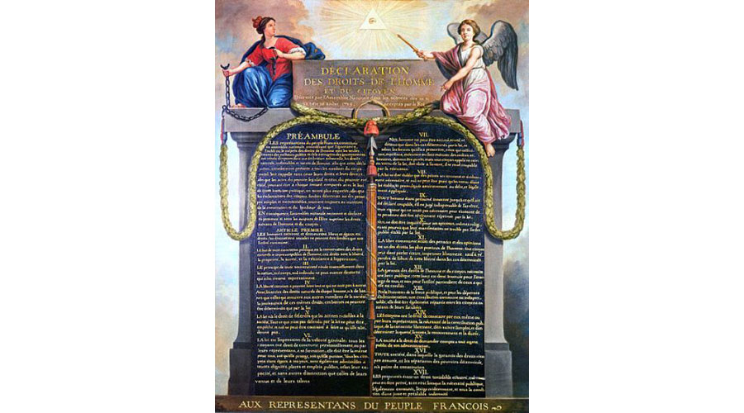

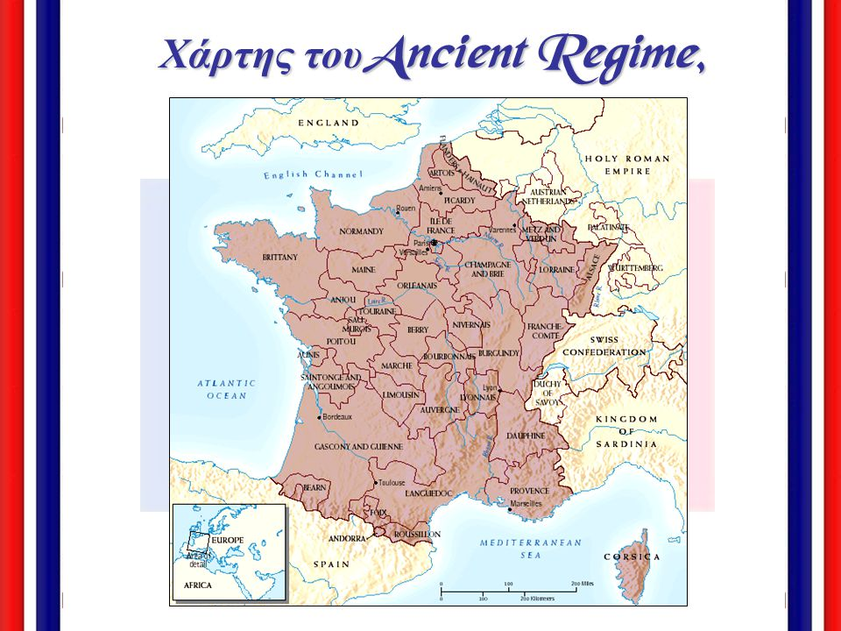

**ΑΣΚΗΣΕΙΣ**

**1.Στις παρακάτω περιόδους , να βρείτε ποιες είναι σωστές ( Σ ) και ποιες λάθος ( Λ ) και να διορθώσετε τις λανθασμένες:**

**Α**. Η Τρίτη τάξη αποτελούσε την πλειοψηφία του γαλλικού λαού.

**Β**. Η αστική τάξη ήταν μέρος των ευγενών.

**Γ**. Η 4η Ιουλίου 1789, ημέρα κατάληψης των Βερσαλλιών, αποτελεί εθνική εορτή των Γάλλων.

**Δ**. Η Νομοθετική Συνέλευση ψήφισε τη Διακήρυξη των δικαιωμάτων του Ανθρώπου και του Πολίτη, που ήταν βασισμένη στις ιδέες του Διαφωτισμού.

**Ε**. Οι Λέσχες ήταν πολιτικές οργανώσεις του λαού έξω από τη Συντακτική Συνέλευση.

**Σ**τ. Το πρώτο Σύνταγμα της Γαλλίας ( 1791) όριζε ως πολίτευμα την αβασίλευτη δημοκρατία.

**Ζ**. Η Νομοθετική συνέλευση ελεγχόταν από τους Γιρονδίνους.

**Η**. Οι Γάλλοι νίκησαν τους Πρώσους στο Βαλμί και έσωσαν την επανάσταση.

**Θ**. . Η Συμβατική Συνέλευση επέβαλε την αβασίλευτη δημοκρατία και εξόρισε το βασιλιά .

**Ι.** Στην περίοδο της Τρομοκρατίας εκτελούνταν όσοι υποστήριζαν το βασιλιά.

**2. Να κάνετε την αντιστοίχιση :**

**Στήλη Α Στήλη Β**

1.Λουδοβίκος ΙΣΤ΄ α. Η πιο ακραία από τις Λέσχες

2.Δαντόν β. επικεφαλής την περίοδο της Τρομοκρατίας

3. Ορεινοί γ. οι πιο μετριοπαθείς της Νομοθετικής Συνέλευσης

4. Ιακωβίνοι δ. βασιλιάς της Γαλλίας

5. Γιρονδίνοι ε. επικεφαλής συμβουλίου στη θέση του βασιλιά

6. Ροβεσπιέρος στ. το πιο ακραίο ρεύμα της Συμβατικής Συνέλευσης

**3. Ποιες ιδέες του Διαφωτισμού μπορείτε να διακρίνετε στο απόσπασμα για τη διακήρυξη των δικαιωμάτων του Ανθρώπου και του Πολίτη ( σελ.17 , πηγή 1) ; Αιτιολογήστε την απάντησή σας.**